テーマ
１）高価な理由
・下図の図案では目的を一瞬で理解出来ない
強調したい内容は軽トラック2台山積み採取で500g～１Kgしか採取出来ない
そのため、高価である事を理解させる事が目的です
メイン画像は、２台の軽トラックに野生植物を満載した写真かイラストを大きく表現する
表現画像は２枚
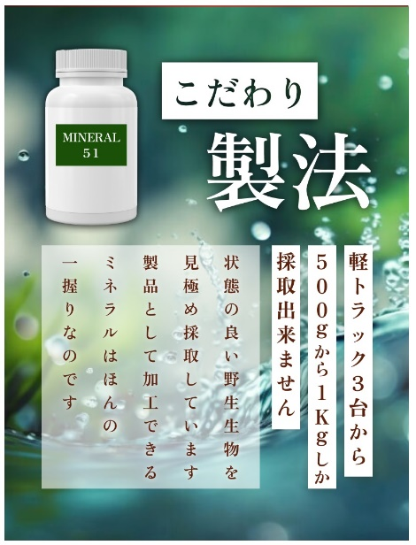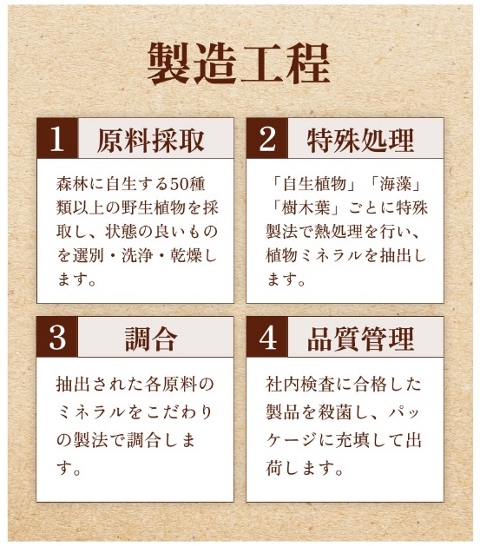

２）アマゾンの説明画像としての図案です
表現がださい
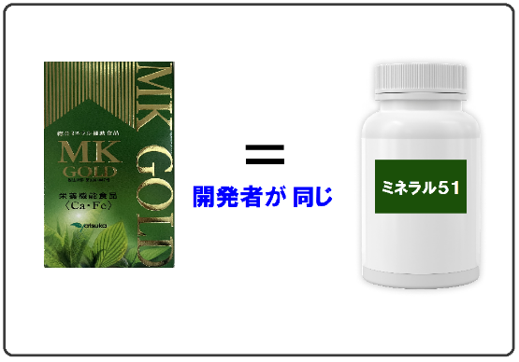

３）水をあまり飲まないペットは口が臭い、歯垢が溜まる
①霧吹き器でワンちゃんの口を開けて霧吹きする様子
・歯垢が溜まりそうな歯の外側・内側を霧吹している様子を表現
・かわいく表現してください

４）エレベータ内部で加齢臭・汗臭が不安な状態を表現
・自由裁量で表現して下さい

５）爪・唇（1枚）
①爪が割れる（2枚爪でもOK）
②かさかさ唇を表現する

６）運転免許更新で不安がある
文字は近くても遠くても両方OKを表現する
目の焦点幅が広くなった

７）界隈表現（1枚か２枚）
・足が臭い
・靴下をかえない
・風呂に入らない
・寝る前に化粧を落とさない
・下着が黒ずむ

８）還元力表現・「痛まない水」を表現する（1枚）
・車用飲料としてのペットボトルを口のみしても１ヵ間以上痛まない
・枕元に置いている痛まない水も口のみしても１ヵ間以上痛まない

９）２L・３Lのピッチャーに「痛まない水の素」を溶く様子
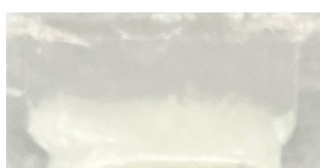
良く振る様子も表現する
浄水器利用の水を利用で表現して下さい
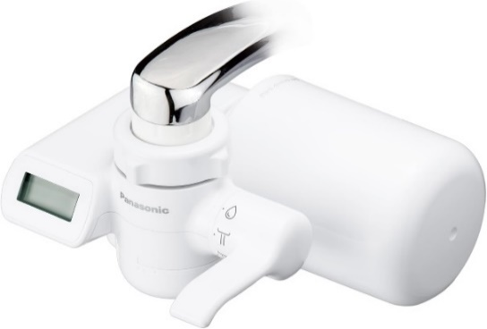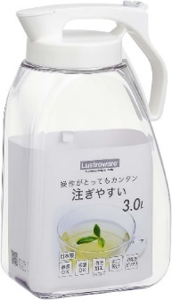

１０）ペットが水を飲んでいる姿
かわいい小型犬がうれしそうに飲んでいる姿

１１）ワンちゃんを洗う、小型ペット噴霧している様子（かわいく表現して下さい）
イラスト、写真加工どちらでもOK
①ペットにミストスプレーを噴霧して洗う様子
②ペットフードにミストスプレーを噴霧している様子
③観賞魚の水槽にミストスプレーを噴霧している様子

１２）人間
①頭が痒い場合霧吹く様子（自然乾燥がお奨め）
②汗をかいた、身体、下着にミストスプレーを噴霧している様子

